**PANDUAN PENGGUNA**

**APLIKASI PORTAL BERITA LARAVEL**

**(Arif-News)**



**Dosen Pengampu :**

M. Muzaqi, S.Kom.

**Disusun Oleh :**

Nama : Arif Nugroho

NIM : 16090010 ( 6D )

**D IV TEKNIK INFORMATIKA**

**POLITEKNIK HARAPAN BERSAMA KOTA TEGAL**

**2019**

**DAFTAR ISI**

1. **LOGIN & REGISTER**
2. **DASHBOARD**
3. **KATEGORI**
4. Proses Tambah Kategori
5. Proses Edit Kategori
6. Proses Hapus Kategori
7. Proses Aktif/Nonaktifkan Kategori
8. **BERITA**

a Proses Tambah Berita

b. Proses Edit Berita

c. Proses Hapus Berita

d. Proses Publish/Tidak Publish

1. **STAFF**
2. Proses Tambah User
3. Proses Edit User
4. Proses Hapus User

d. Proses AKtif/NonAktifkan User

1. Halam
2. **HALAMAN LOGIN**

Untuk memulai menggunakan fasilitas aplikasi project managemet user harus login terlebih dulu. Masukkan e-mail address dan password kemudian klik tombol **Login**. Pastikan anda memasukan e-mail address dan password dengan benar.

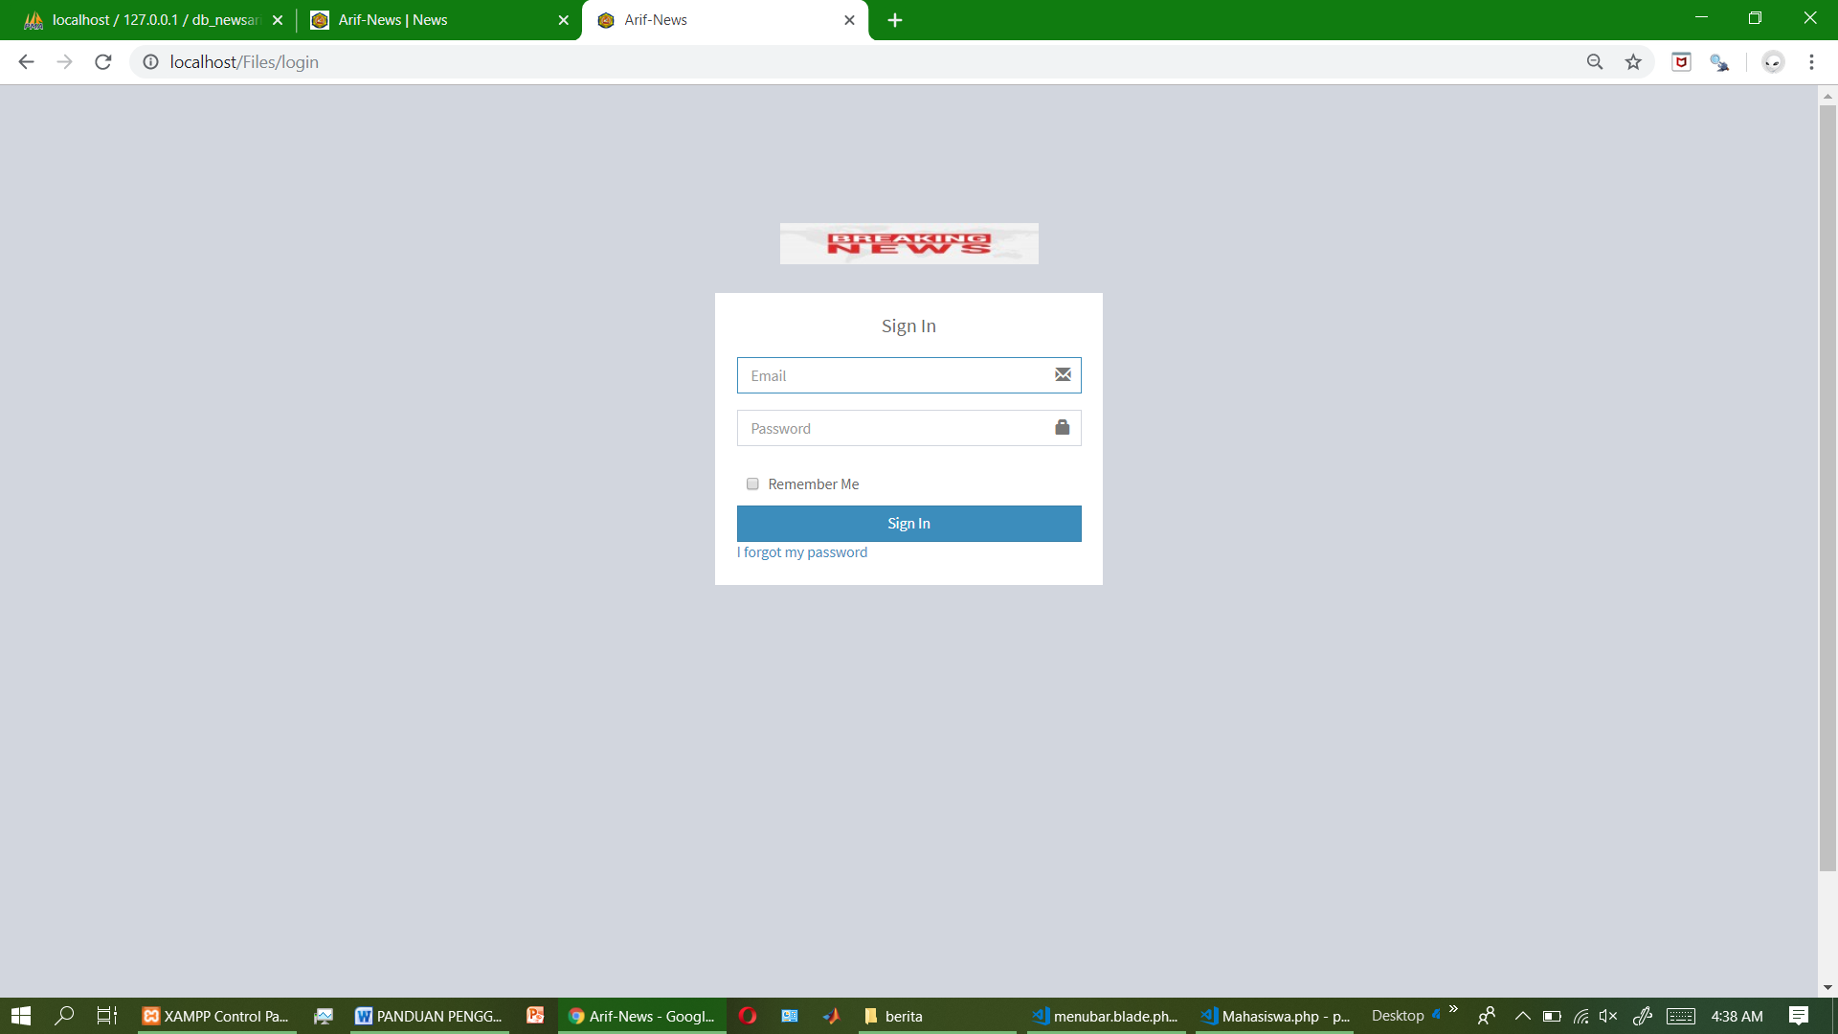

Jika belum mempunyai akun maka registrasi terlebih dahulu sebelum login. Masukan nama, email, password, dan konfirmasi password lalu klik **Register.** Kembali ketampilan login untuk masuk ke aplikasi.

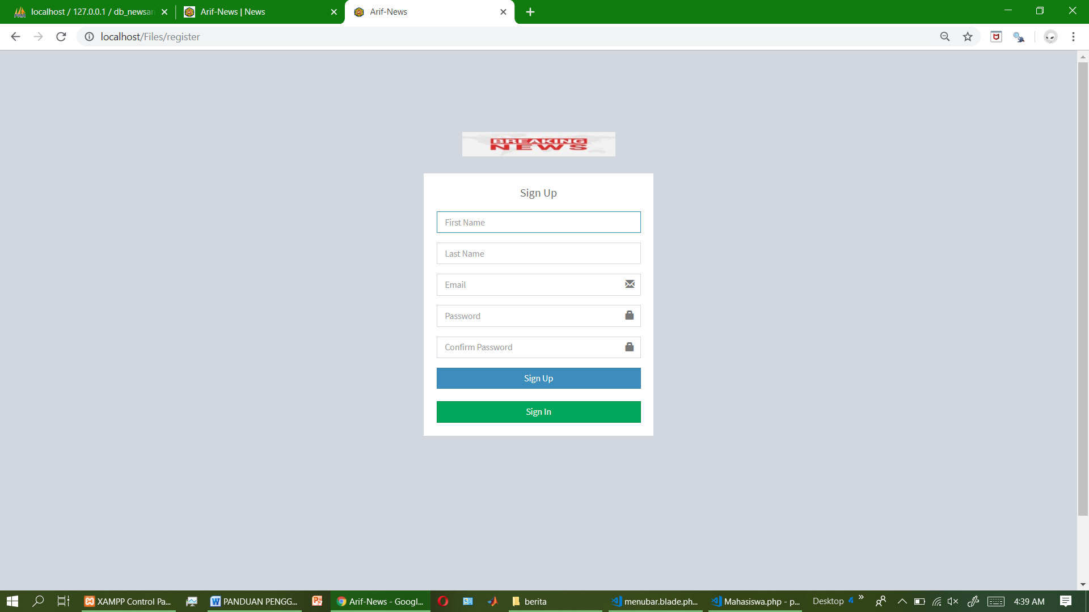

Bila proses login berhasil maka form login akan tampil seperti di bawah ini :

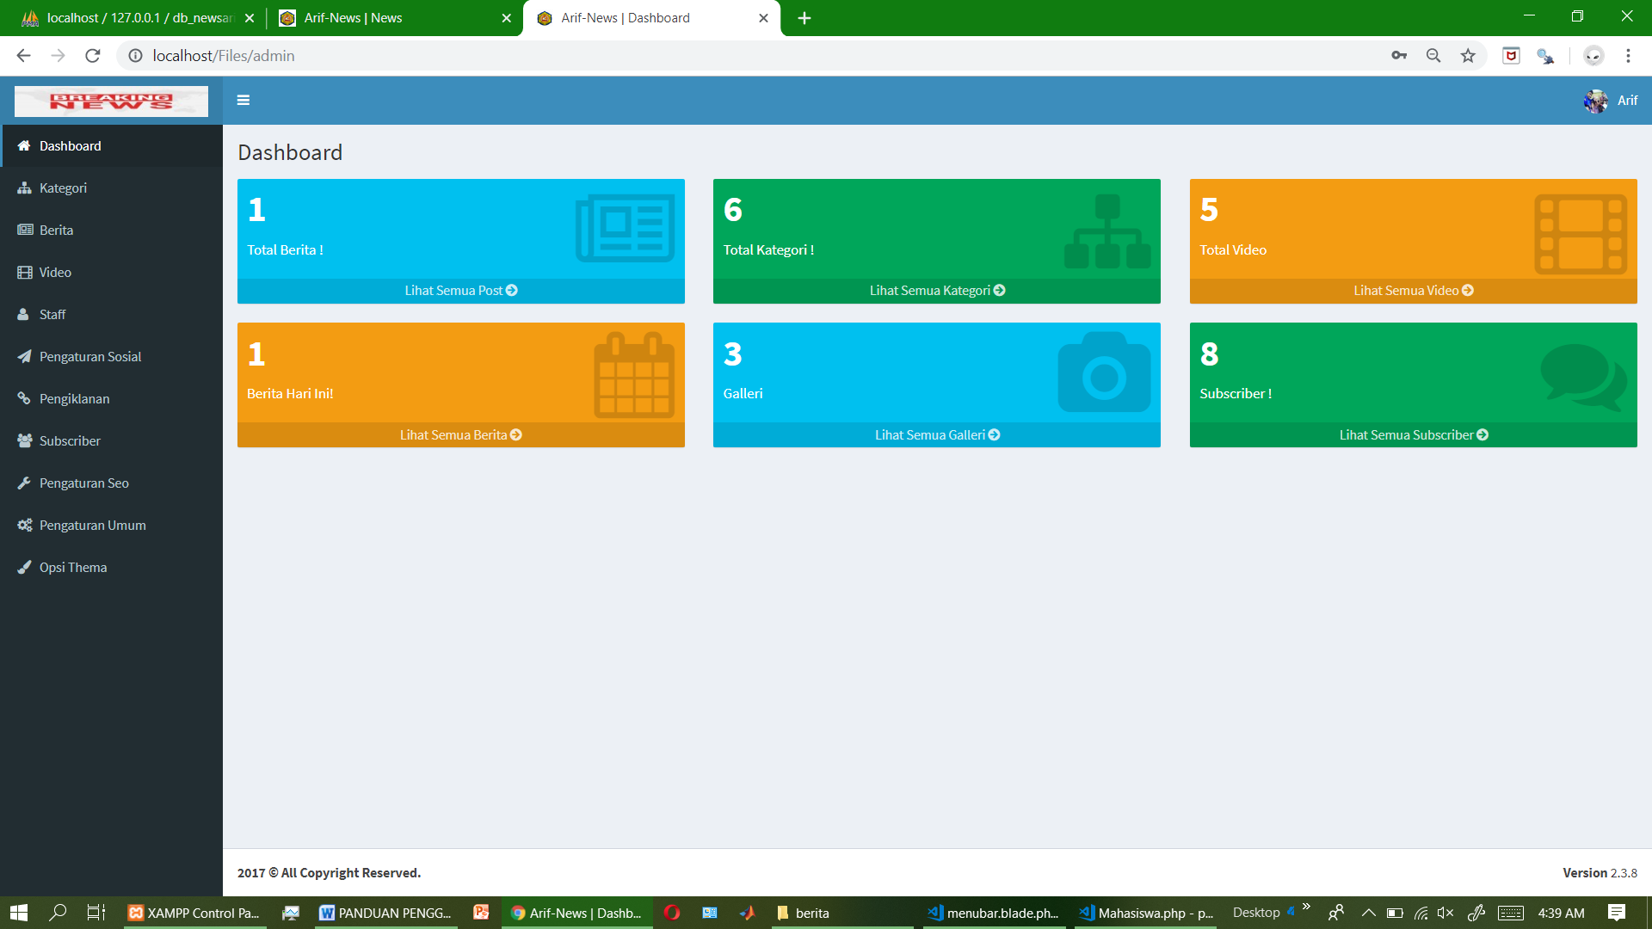

1. **DASHBOARD**

**Menu Dashboard** merupakan menu navigasi untuk menampilkan beberapa informasi pada aplikasi portal berita. Ketika sudah login maka akan otomatis menampilkan menu dashboard atau biasa disebut home atau beranda.

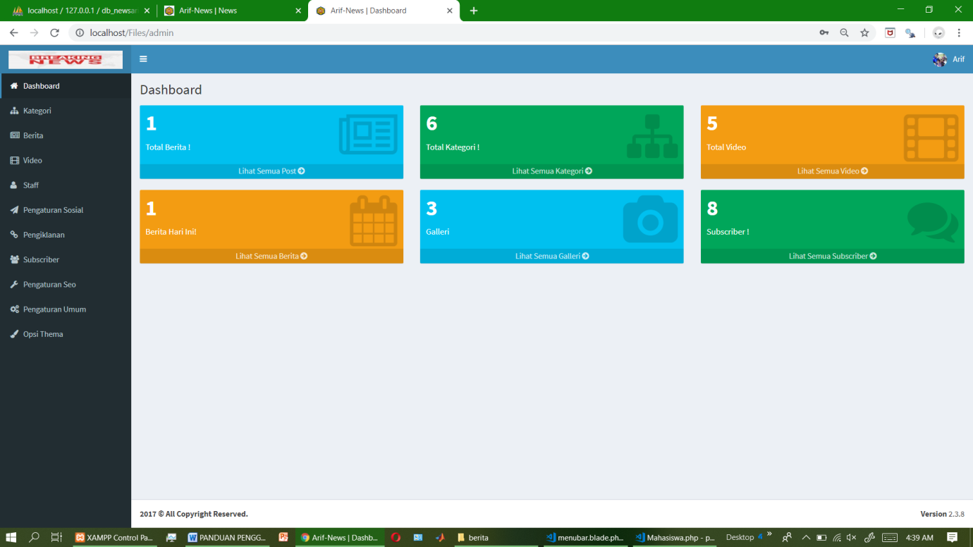

1. **KATEGORI**

**Kategori** adalah menu yang disediakan sebagai list dari semua daftar project aplikasi berita. Untuk mengakses menu ini pilih pada sistem menu Kategori di Sidebar maka akan tampil list Daftar Projectseperti dibawah ini :

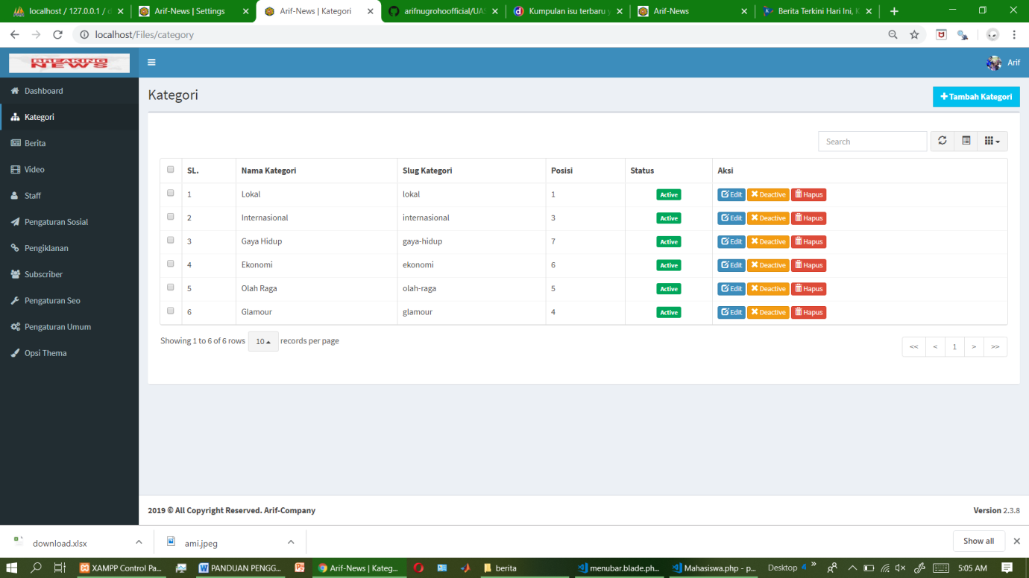

1. Proses Tambah Kategori

* Pada list **Kategori**, klik tombol tambah (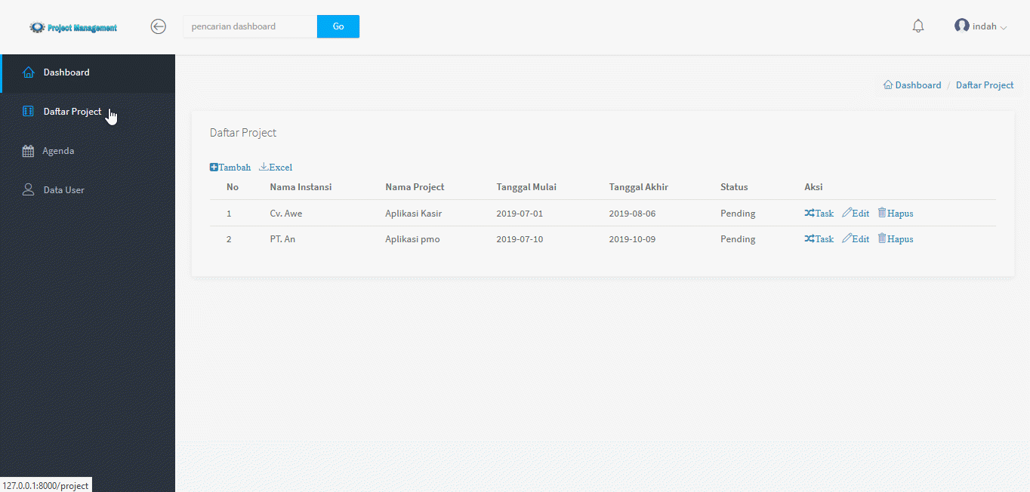), maka akan tampil form **tambah** seperti gambar dibawah ini:

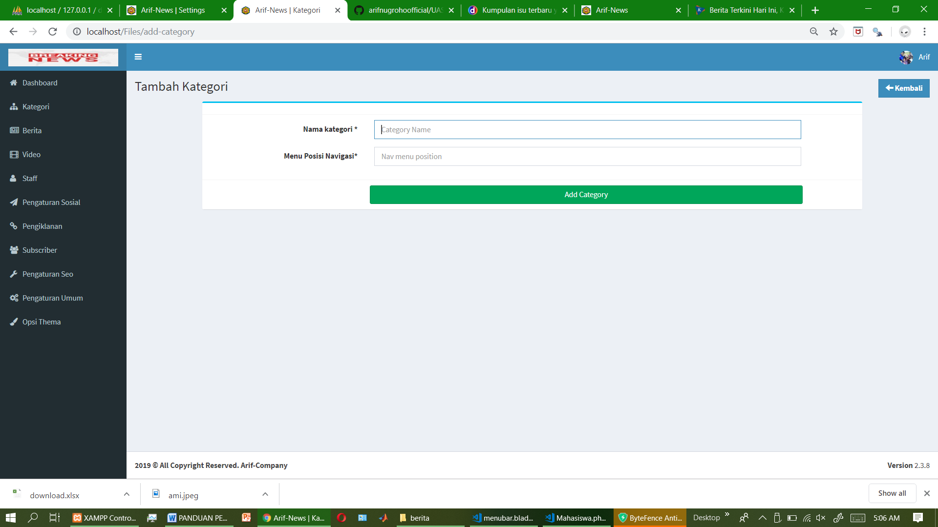

* **Nama Kategori** : (diisi dengan nama kategori),

**Menu Navigasi** : (diisi dengan angka),

* Klik tombol **Add Category** untuk menyimpan data, maka data akan terupdate pada list **Daftar Kategori**

1. **BERITA**

**Berita** adalah menu yang disediakan sebagai list dari semua yang ada baik itu berita baru, sedang berlagsung atau selesai. Untuk mengakses menu ini pilih pada sistem menu Berita maka akan tampil seperti dibawah ini :

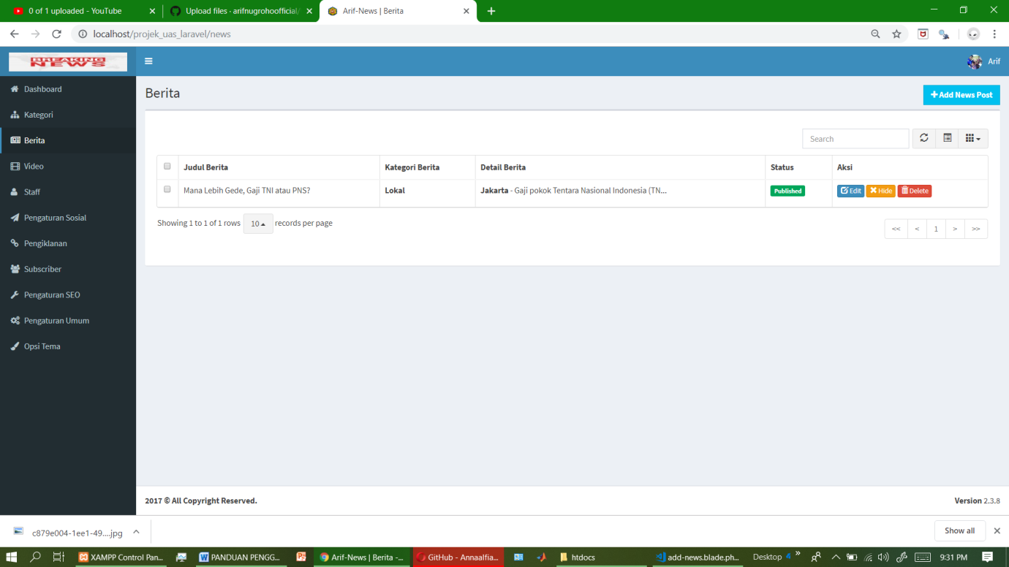

1. Proses Tambah Berita

* 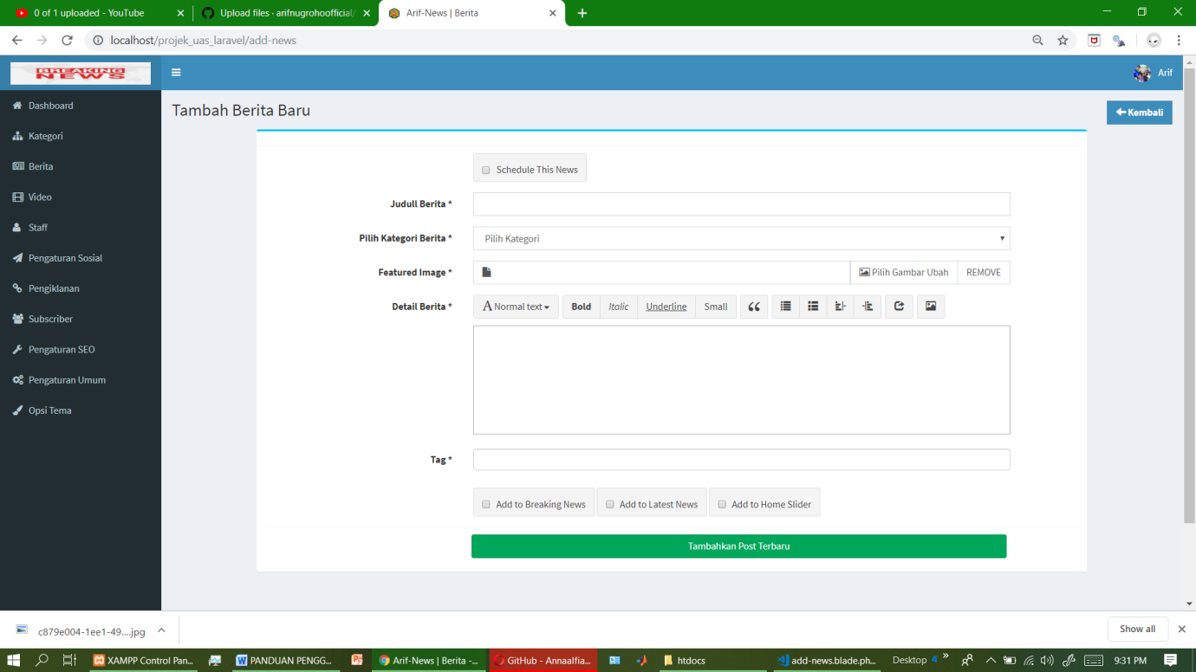Pada list **Agenda**, klik tombol tambah (), maka akan tampil form **tambah** seperti gambar dibawah ini :
* **Judul** : (diisi dengan judul agenda),
* **Kategori** : (diisi dengan keterangan kategori ),
* **Feature Image** : (diisi dengan gambar ),
* **Detail Berita** : (diisi dengan isi Berita),
* Klik tombol **Tambahkan Post Terbaru** untuk menyimpan data, maka data akan terupdate pada list **Berita**
* Pada list **Berita**  pilih data yang akan di edit, pilih kolom Aksi dan klik tombol **Edit**

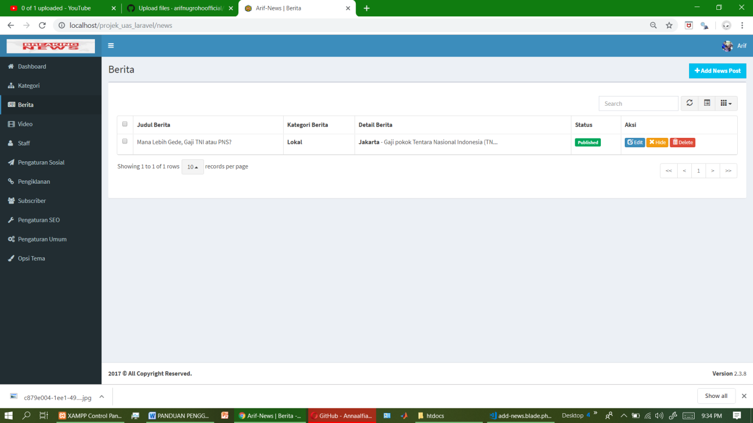(), maka akan tampil form **Edit Berita** yang sudah terisi seperti gambar dibawah ini :

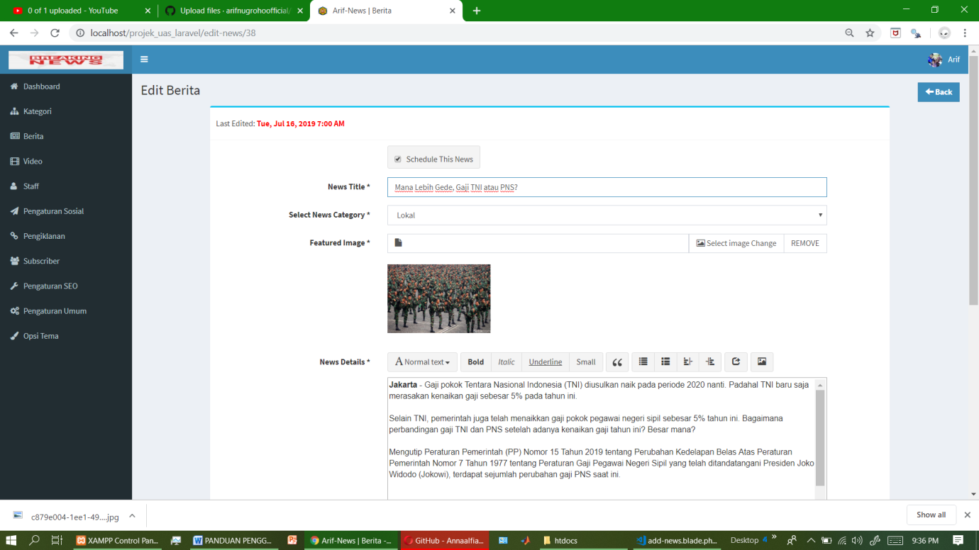

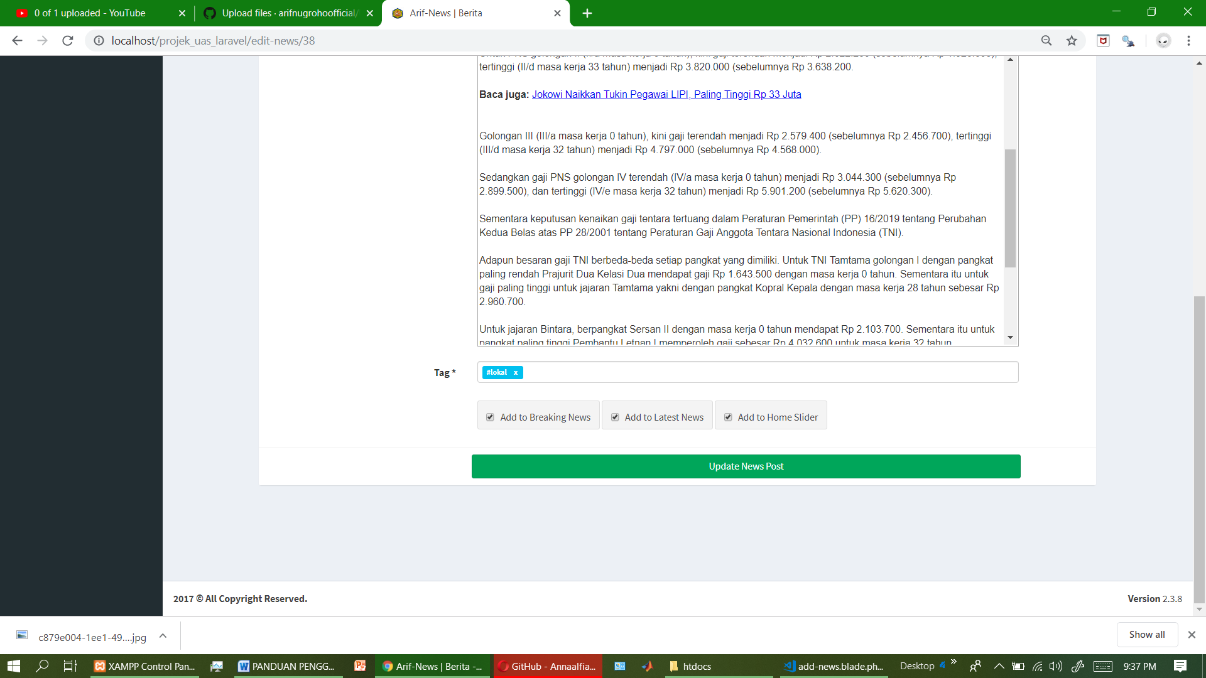

1. Proses Hapus Data

* Pada list pilih data yang akan di hapus, pilih kolom Aksi dan klik tombol **Hapus** (), maka akan tampil form konfirmasi penghapusan data seperti gambar dibawah ini :

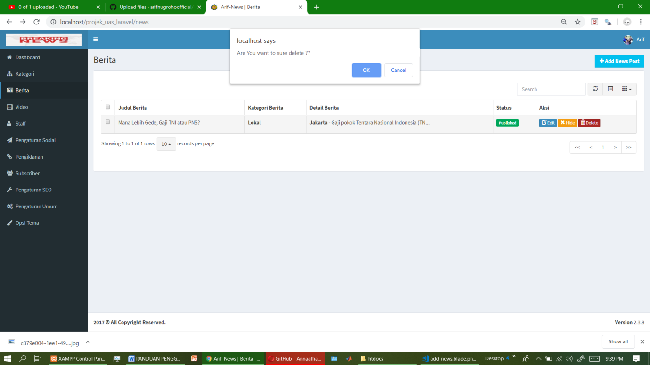

1. **STAFF**

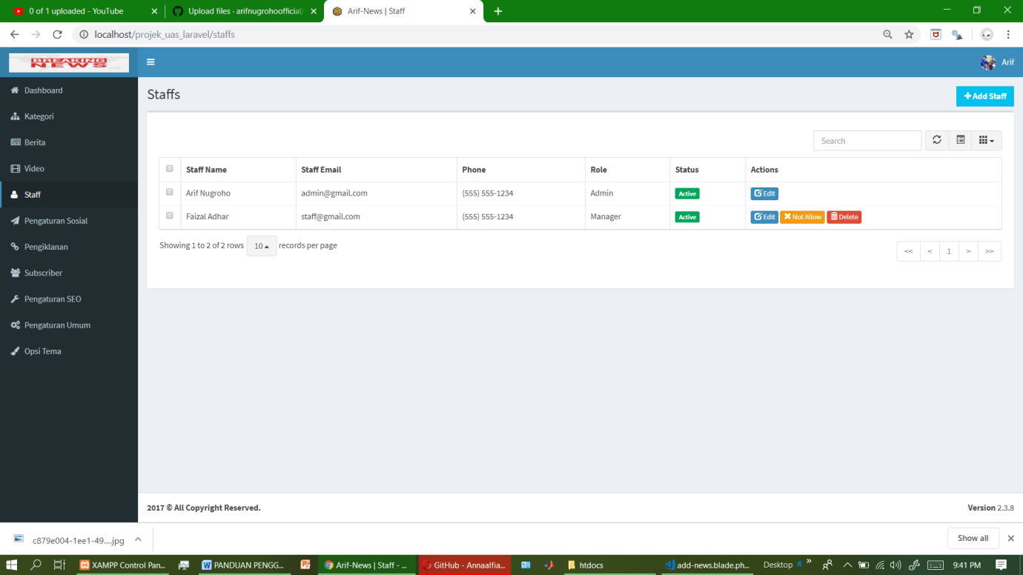**STAFF** adalah menu yang disediakan sebagai list dari semua user/pengguna sistem ini. Untuk mengakses menu ini pilih pada sistem menu Data User, maka akan tampil listData Userseperti dibawah ini :

1. Proses Tambah Data

* Pada list **Data User**, klik tombol tambah (), maka akan tampil form **tambah** seperti gambar dibawah ini :

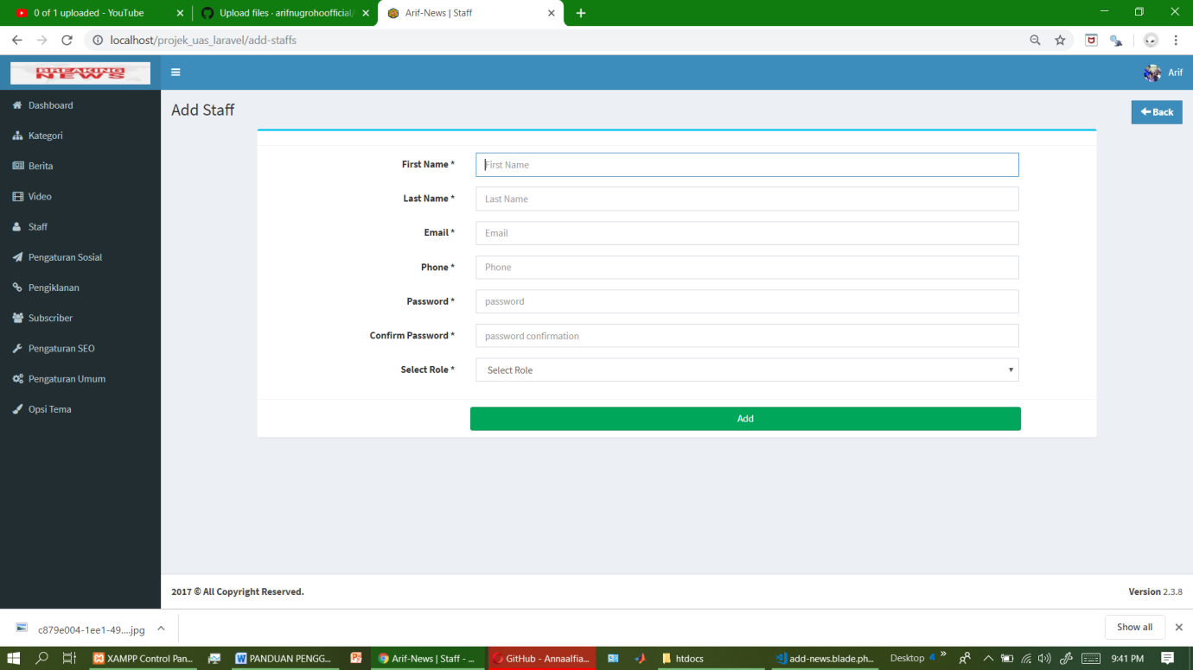

* **Nama Lengkap** : (diisi dengan nama),
* **E-mail** : (diisi dengan keterangan email ),
* **Password** : (diisi dengan password),
* **Telpon** : (diisi dengan jam mulai no telp.),

Klik tombol **Tambah** untuk menyimpan data, maka data akan terupdate pada list **Data User**

1. Proses Edit Data

* Pada list **Data User**, pilih data yang akan di edit, pilih kolom Aksi dan klik tombol **Edit** (), maka akan tampil form **Edit Data User** yang sudah terisi seperti gambar dibawah ini :

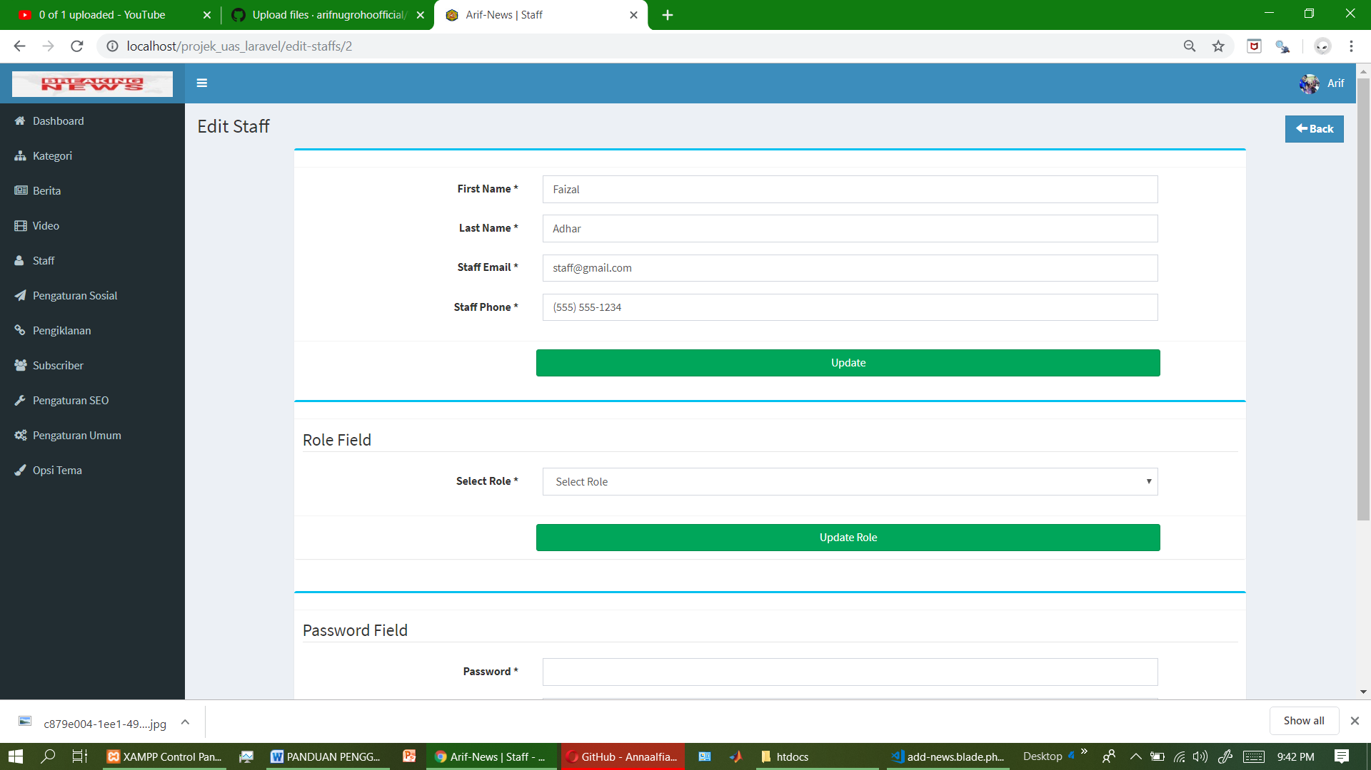

* **Nama Lengkap** : (diisi dengan Nama ),
* **E-mail** : (diisi dengan keterangan email),
* **Password** : (diisi dengan tanggal password),
* **Telpon** : (diisi dengantelpon),

Klik tombol **Update** untuk menyimpan data, maka data akan terupdate pada list **Data User**

1. Proses Hapus Data

* Pada list **Data User**, pilih data yang akan di hapus, pilih kolom Aksi dan klik tombol **Hapus** (), maka akan tampil form konfirmasi penghapusan data seperti gambar dibawah ini :

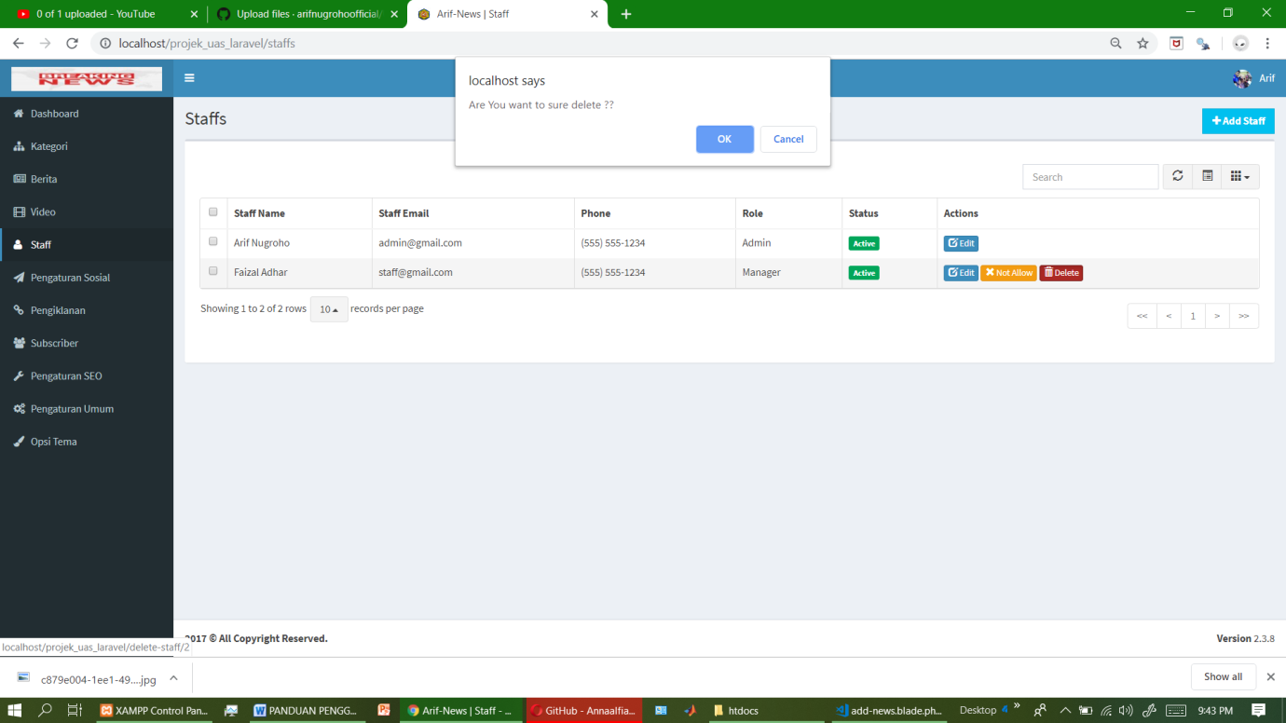

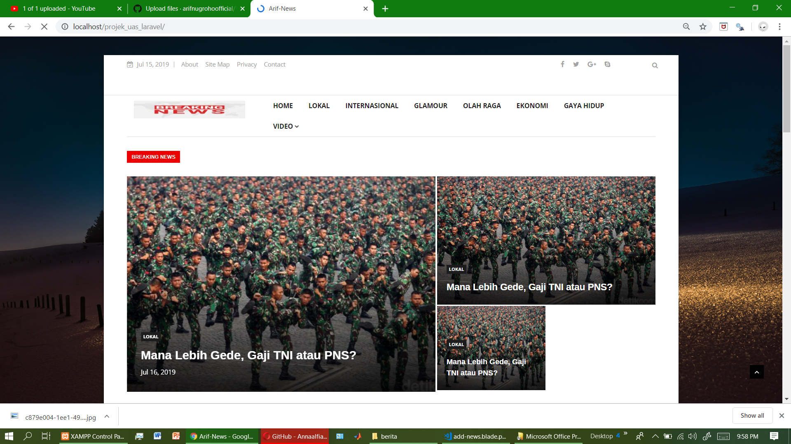

login apk : admin123

pass apk : 123456